安阳学院2022年成人高等教育本科毕业生申请学士学位外国语水平考试报名操作流程

- 扫描二维码进行注册。

2.输入个人姓名、手机号和图形验证码，然后点击下一步。
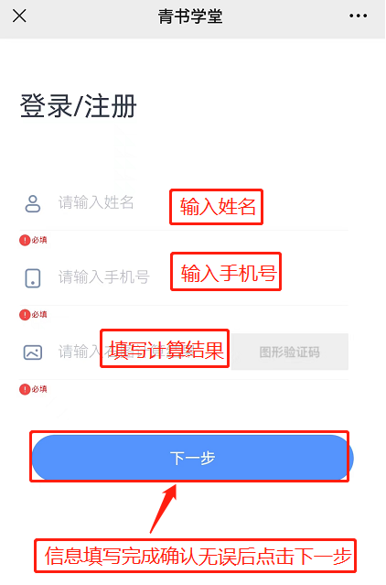
3.输入个人手机验证码，点击登录。

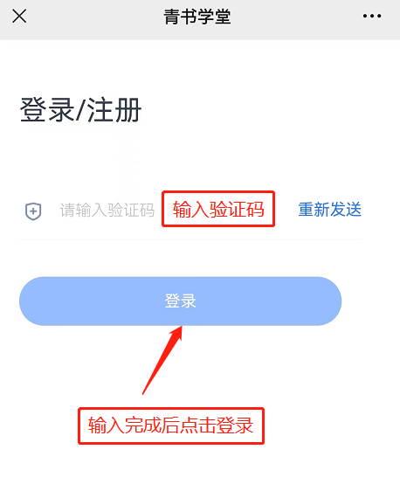

4.点击报名。
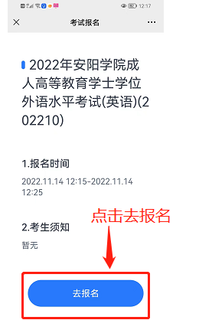

5.输入姓名和身份证号，确认无误后点击下一步。
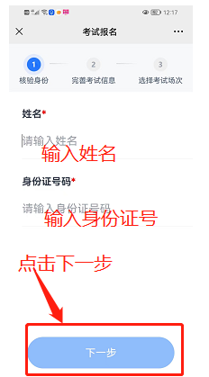

6.上传个人身份证正反面照片和近期个人证件照片，照片先保存到手机相册或电脑桌面上。
（1）身份证照片要求
身份证照片上传横版人像面和国徽面，清淅完整，照片大小均不大于2M，否则上传失败。
（2）上传证件照片要求
近期（三个月内）正面免冠彩色半身电子照片。照片背景为蓝色，其他颜色不予受理。照片要求人像清晰，神态自然。杜绝自拍、修饰或者手机拍摄打印出来的照片上传。照片大小均不大于2M，否则会显示上传失败。


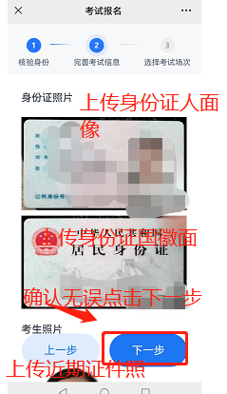

7.报名信息提交后会显示报名已提交页面，可在考试平台—报名缴费里面查看，老师审核之前会显示审核中（如果上传照片不符合要求会直接显示报名失败，则可能是个人电子证件照片或者身份证照片不符合要求，请调整照片后点击重新报名）。
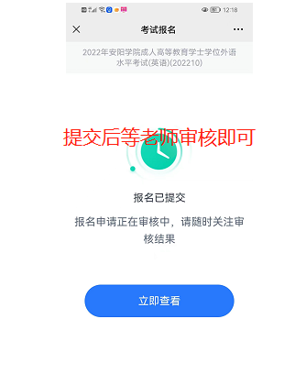

8.查看方式
手机下载青书学堂或者网页端搜索青书学堂进行查看，选择“验证码登录”，输入注册的手机号和收到的验证码，根据提示设置好新的密码重新登录即可（密码应包含大小写字母和不连续数字）。再次登录的时候用手机号验证码或者手机号密码都可以登录。以网页端为例，依次选择考试平台—报名缴费，审核通过后会显示报名成功，审核不通过会显示报名失败，则需要重新报名上传照片。
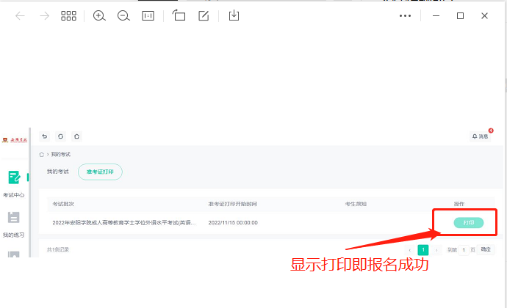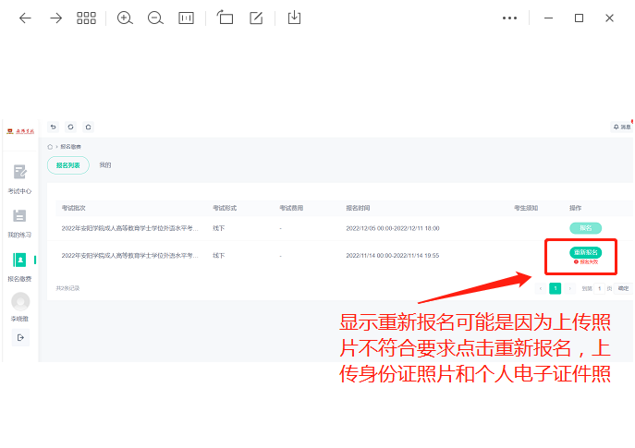
9.报名过程中如遇到问题可以电话联系技术老师进行询问。
咨询电话：0371-63226272 李老师：13383829824
学校老师：0372—2171566 连老师、焦老师

